Практичне заняття 5, 6.
Тема: Асептика та антисептика.
Обстеження постраждалого на місці події.
Домедична допомога при термінальних станах з основами реанімації.
Техніка СЛР та робота з АЗД

Мета роботи:
- освоїти правила асептики та антисептики для запобігання інфікуванню під час надання допомоги;
- сформувати навички оцінки безпеки місця події перед початком надання допомоги;
- вивчити алгоритм первинного обстеження постраждалого за міжнародними стандартами (наприклад, MARCH або ABCDE);
- відпрацювати навички відновлення прохідності дихальних шляхів;
- ознайомитися з ознаками термінальних станів (клінічна та біологічна смерть);
- оволодіти технікою проведення серцево-легеневої реанімації (СЛР): правильна постановка рук, глибина та частота натискань на грудну клітку, проведення штучної вентиляції легень;
- засвоїти принципи роботи з автоматичним зовнішнім дефібрилятором (АЗД);
- виховувати почуття відповідальності за життя людини, рішучість та психологічну стійкість під час роботи в екстремальних ситуаціях.

ПИТАННЯ:
1. Оцінка стану серцево-судинної системи: пульс, верхівковий поштовх.
2. Оцінка стану дихальної системи, частота дихання.
3. Діагностичні критерії зупинки серця.
4. Правила проведення серцево-легеневої реанімації.

Оцінка стану постраждалого
Стан постраждалого (хворого) – інтегральна оцінка стану здоров’я, що дозволяє швидко прийняти рішення про надання допомоги в умовах дефіциту часу, інформації та ресурсів. Стан оцінюється як задовільний, середньої тяжкості, тяжкий та вкрай тяжкий. Оцінка загального стану включає стан свідомості та положення в постелі.
Стан нервової системи можна оцінити за станом свідомості. Стан свідомості визначається за швидкістю та правильністю реакції і відповіді постраждалого (хворого) на питання щодо часу, простору та власної особистості, тобто ясна свідомість характеризується швидкою та правильною відповіддю на питання щодо власного імені, прізвища, місцезнаходження та поточної дати.
Затуманена свідомість (оглушеність та сплячка) характеризується сповільненою, вкрай короткою або неповною відповіддю на питання щодо особистих даних, дати та місцеположення.
Відсутність свідомості (кома) характеризується відсутністю реакції на вербальні стимули (постраждалий на питання не відповідає). В залежності від глибини порушення свідомості
може бути реакція на больові стимули або реакція навіть на больові стимули відсутня (глибоке порушення свідомості).
- Положення в постелі активне – це таке положення, яке постраждалий (хворий) може поміняти самостійно.
- Положення в постелі пасивне – це таке положення, яке постраждалий (хворий) поміняти самостійно не може.
- Положення в постелі вимушене – таке положення, що полегшує стан постраждалого (хворого).

Алгоритм надання першої допомоги:
1. Констатувати факт наявності постраждалого (хворого).
2. Звернутися за допомогою до фахівців – медиків (викликати «Швидку допомогу»).
3. Надавати першу допомогу у межах своєї компетентності та оснащення.

Рятувальник починає комунікацію з постраждалим, визначає стан свідомості постраждалого за шкалою AVPU (АГБІ): перевіряє, чи він притомний і чи реагує на голосовий контакт. Це можна зробити простими запитаннями:
«Що з вами трапилось?», «Вам потрібна допомога?».
- А (alert) – А (активний) – притомний, може спілкуватися.
- V (voice) – Г (голос) – не спілкується, але реагує на голосове подразнення: відкриває очі, повертає голову в бік звуку, починає рухатися, стогне тощо.
- P (pain) – Б (біль) – реагує на больове подразнення: стогне, відкриває очі, починає рухатися, намагається уникнути подразнення, згинає або розгинає кінцівки.
- Больове подразнення можна провести за допомогою легкого струсу за плечі, натискання великим та вказівним пальцем за виступаючу частину трапецієподібного м’язу (на надпліччі) або на місце між великим та вказівним пальцем на кисті постраждалого.
- U (unresponsive) – І (інертний) – ніяк не реагує: непритомний.

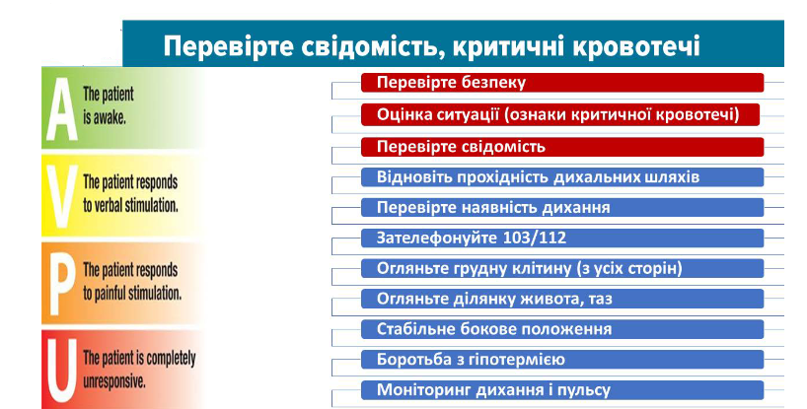

Алгоритм обстеження та надання допомоги:
- контроль кровотечі,
- забезпечення прохідності дихальних шляхів,
- контроль наявності (є чи немає) та ефективності (частота, характер тощо) дихання,
- стан кровообігу (ознаки сильної крововтрати, внутрішніх кровотеч),
- запобігання переохолодженню.
Усе вищеописане відповідає послідовності надання допомоги за алгоритмом, який описаний акронімами MARCHE або CABCD, та відповідає вимогам наказу МОЗ України від 16.06.2014 № 398.
План первинного огляду за MARCHE:
• Крок M (Massive bleeding) – пошук ознак масивної (критичної) кровотечі з кінцівок \ шиї \ пахв \ паху. Допомога: прямий тиск на рану або на судини вище поранення, накладання джгута, тампонада порожнини рани; перевірка ефективності накладених джгутів.
• Крок A (Airways) – забезпечення та контроль прохідності дихальних шляхів: ревізія\чистка ротової порожнини, відкриття дихальних шляхів. Допомога: висування підборіддя або нижньої щелепи вгору, введення носоглоткового або ротоглоткового повітроводу.
• Крок R (Respiration) – перевірка наявності та ефективності дихання: підрахунок частоти дихання; пошук травм шиї та грудної клітини з усіх сторін (огляд та пальпація), стабілізація шиї (відповідно до наявних ресурсів). Допомога: при наявності дихання і відкритої травми грудної клітини – накладання оклюзійної пов’язки на рану; при відсутності дихання – проведення серцево-легеневої реанімації (СЛР).
• Крок C (Circulation) – забезпечення та контроль функції кровообігу: перевірка накладених джгутів/пов’язок; пошук травм живота, тазу, паху, кінцівок (огляд та пальпація); накладання пов’язок на відкриті рани, проникаючі поранення; стабілізація
кінцівок, хребта (відповідно до наявних ресурсів); додатково – проведення проби «блідої плями», визначення пульсу.
• Крок H (Hypothermia) – боротьба з гіпотермією (переохолодженням): використання термоковдри або покривала, додаткового одягу, щоб зігріти постраждалого.
• Крок Е (Evacuation, everything else) – підготовка до евакуації: контроль життєво важливих функцій (свідомості, дихальних шляхів, дихання, кровообігу), повторний огляд (кожні 3–5 хв), надання допомоги відповідно до нових виявлених загроз, заповнення картки пораненого (при наявності).
Рекомендований час проведення первинного огляду 1,5–2 хв (за винятком часу надання допомоги відповідно до виявлених ушкоджень та поранень).
Повторний огляд – це огляд, за змістом аналогічний первинному, який повторюють кожні 3–5 хвилин (контроль дихання – кожну хвилину) до приїзду бригади ЕМД для виключення погіршення стану постраждалого та можливості вчасно надати адекватну допомогу, враховуючи можливості рятувальника та тактичну ситуацію.
Вторинний огляд – проводиться медичними працівниками для більш детального визначення наявних травм і ушкоджень, для контролю стану постраждалого та ефективності лікування.
Як правило його проводять під час перевезення постраждалого до лікувального закладу. Він включає травмоогляд (з голови до п’ят), вимірювання кров’яного тиску, вміст глюкози в крові, насичення киснем крові, ЕКГ тощо. Відповідно до знахідок під час огляду медики надають екстрену (невідкладну) медичну допомогу.

Збір інформації про постраждалих
У більшості випадків постраждалий буде у змозі щось розповісти або родичі/свідки можуть надати інформацію. Ця інформація дуже важлива з огляду на подальше лікування. Її можна збирати за наступним мнемонічним алгоритмом:
SAMPLE (САЛОЇВ):
- S – Симптоми, скарги постраждалого (біль, задишка, оніміння, поколювання тощо)
- A – Алергії, що є в постраждалого
- M – Ліки, які постійно приймає або приймав постраждалий напередодні (у тому числі наркотики)
- P – Особливості здоров’я: чи є/були в постраждалого важкі, хронічні захворювання (серцеві, ниркові, легеневі, цукровий діабет, онкологія тощо), соціально небезпечні захворювання (туберкульоз, сифіліс, ВІЧ, гепатит тощо), медичні/хірургічні втручання або інші захворювання, що потребують постійного медичного супроводу.
- L – Їжа, яку останній раз вживав постраждалий (що, коли, у тому числі алкоголь)
- E – Випадок або ситуація, що могла бути причиною або сприяти ушкодженню (наприклад, пірнання, переохолодження, вплив небезпечних речовин тощо).
Крім того, при передачі постраждалого медикам слід надати наступну інформацію за мнемонічним алгоритмом:

MIST-рапорт – це структурований алгоритм передачі інформації про постраждалого медикам бригади ЕМД.
- М – механізм травми, тобто причина, внаслідок чого отримана травма (ДТП, вогнепальне, бійка тощо).
- І – інформація щодо поранення, опис травми/рани (відкрита, закрита, рвана, проникаюча, скрізна тощо; яка частина тіла поранена).
- S – стан постраждалого (свідомість, дихання, пульс або проба «блідої плями» (швидкість наповнення капілярів); якщо виміряли декілька разів, вказати час кожного вимірювання (по можливості)).
- T – допомога, що надана (накладання джгута та час накладання, пристрої для підтримки дихальних шляхів, пов’язки, шини, ліки тощо).

Особливості огляду постраждалого
Якщо в звичайній штатній ситуації робота з постраждалим починається з огляду, то при всіх травматичних випадках увага рятувальників звернена лише на пріоритет зупинки масивних (критичних) кровотеч з кінцівок, шиї, пахв, паху.
Масивна кровотеча – це кровотеча, від якої постраждалий може померти в лічені хвилини. Це той стан, який вбиває найшвидше. Ще в момент підходу до постраждалого слід звертати увагу на наявність критичної кровотечі з кінцівок, пахв, паху та шиї.
Треба пам’ятати про фізичну особисту безпеку при наданні допомоги: зброя має бути недосяжною для потенціального злочинця або постраждалого у стані психозу чи бойового стресу. Усі маніпуляції робимо лежачи (самодопомога) чи присідаючи на одне коліно (взаємодопомога).

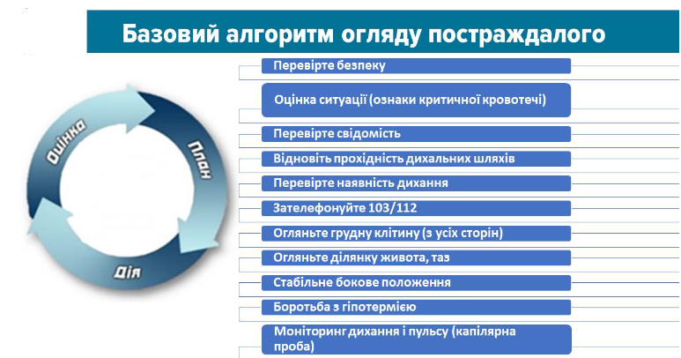

Стабільне положення на боці (стабільне бокове положення, СБП).
Стабільне бокове положення – положення постраждалого на боці, за якого дихальні шляхи у нього залишаються відкритими, навіть якщо постраждалий без свідомості.
Переводити постраждалого в стабільне положення на боці слід у випадку, коли в нього відсутні травми, він непритомний та дихає. Виключення – травма грудної клітки із ознаками розвитку напруженого пневмотораксу.
При закритих травмах кінцівок, травмі голови без ознак ушкодження основи черепа переводити постраждалого в СБП умовно допускається, але за можливості слід контролювати прохідність дихальних шляхів іншими засобами: підтримання нижньої щелепи за допомогою рук, введення носоглоткового або ротоглоткового повітроводу.
Вкрай не рекомендовано переводити постраждалого в СБП при травмах (або підозрі на травму чи ушкодження) ключиць, шиї, хребта, тазу.
Ці травми можна запідозрити (навіть при відсутності ознак при огляді), якщо постраждалий після нападу або бійки не в змозі піднятися самостійно або при наявності наступних подій, що можуть призвести до таких травм – так зване правило шести «В»:
• висота – падіння з висоти;
• вода – утоплення, стрибки у воду;
• водій – будь-які учасники ДТП;
• вибух – первинне та вторинне ураження;
• вішальник (шибеник) – розрив шийних хребців при повішенні;
• враження електрострумом або блискавкою.

Вимірювання пульсу є додатковою можливістю оцінити стан постраждалого, але існують певні ризики хибного визначення пульсу, які пов’язані з недостатніми вміннями і навичками рятувальника та обставинами на місці події: неправильно вибране місце визначення, хибний підрахунок, помилкове визначення пульсу рятувальника замість пульсу постраждалого (коли вимірюють пульс великим пальцем), переохолодження постраждалого або рятувальника тощо. Тому вимірювання пульсу в постраждалого є додатковим методом контролю його стану. Сама відсутність пульсу при вимірюванні не є ознакою смерті – обов’язково мають бути інші ознаки, в першу чергу відсутність свідомості та дихання.

Оцінка дихання.
Рятувальник:
• виконує метод виведення нижньої щелепи;
• утримуючи щелепу, нахиляється вухом до носогубного трикутника постраждалого, при цьому очі рятувальника направлені на грудну клітину постраждалого;
• оцінює ефективність дихання протягом 10 секунд: бачить рухи грудної клітки, чує дихання вухом, відчуває дихання щокою.
Норма дихання у постраждалого: від 2 до 5 дихальних рухів за 10 секунд (10–30 за 1 хвилину).
Ці 10 секунд відраховують за допомогою годинника, за допомогою напарника або інших осіб на місці події, або можна рахувати «п’ятсот один», «п’ятсот два», «п’ятсот три»… «п’ятсот десять» для найбільш точного підрахунку часу, особливо в умовах стресу.
Особливості визначення наявності та підрахунку частоти дихання в умовах пандемії COVID-19 відповідно до рекомендацій Міжнародного комітету з реанімації та Європейської ради реанімації від 24.04.2020:
При оцінці дихання візуально оцінюють, чи воно нормальне. Щоб мінімізувати ризик зараження, підрахунок проводять, не відновлюючи прохідності дихальних шляхів (тобто пропускаючи крок «А») і не нахиляючись до обличчя постраждалого.
Якщо ви нарахували один подих за 10 с або не зрозуміли, чи є дихання, або взагалі не почули дихання, – це вважається неефективним диханням, такий стан вважається невідкладним, загрозливим для життя: необхідно одразу починати проведення серцево-легеневої реанімації.
Якщо ви отримали результат у межах 2–5 подихів за 10 с, це вважається умовно нормальним диханням та, частіше за все, виключатиме на момент проведення огляду розвиток невідкладних, загрозливих станів (кровотеча, пневмоторакс). Тому треба контролювати прохідність дихальних шляхів постраждалого за допомогою рук або використовувати спеціальні засоби для підтримання прохідності дихальних шляхів (носоглоткові або ротоглоткові повітроводи) чи, при відсутності ознак і ризиків травмування шиї та хребта, перевести постраждалого в стабільне бокове положення та спостерігати за змінами його стану.
Якщо в постраждалого більше 5 подихів за 10 секунд, це може означати наявність небезпечних для життя станів: травми грудної клітки і розвиток напруженого пневмотораксу, приховану (внутрішню) або неконтрольовану зовнішню кровотечу, розвиток шоку. Це зобов’язує негайно шукати ознаки пневмотораксу чи кровотеч, які не було виявлено одразу.
У притомних постраждалих запитуємо: «Що з вами трапилось?», «Де болить?», «Яке пошкодження отримали?» (можна використовувати мнемонічний алгоритм «САЛОЇВ» для збору інформації), це дозволить правильно оцінити ступінь загрози, характер травми та швидко надати домедичну допомогу.

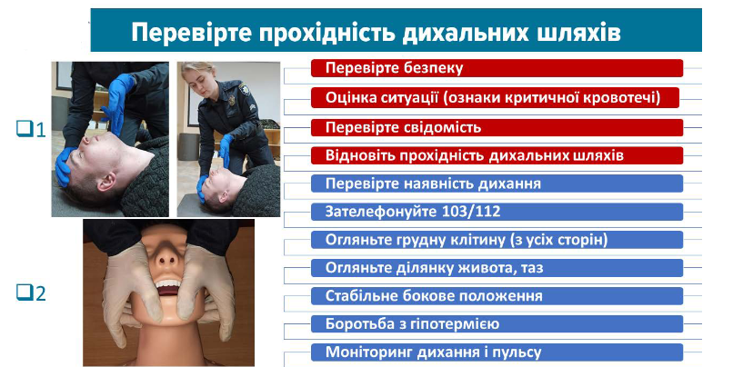

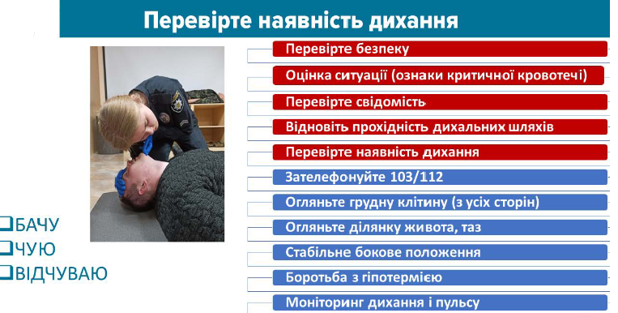

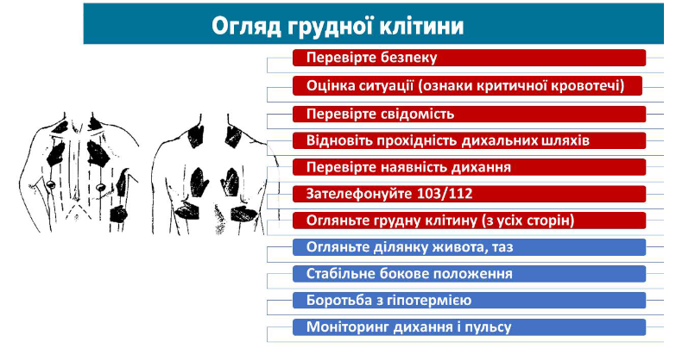
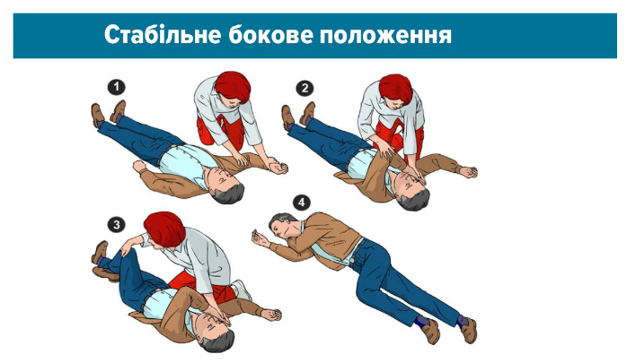

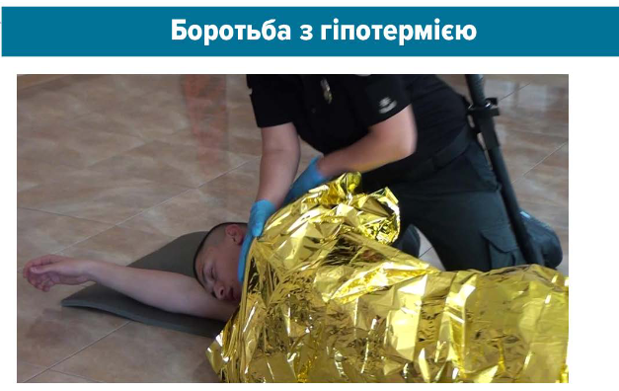

Дослідження стану серцево-судинної системи
Наявність (відсутність) скорочень серця можна детектувати за допомогою вивчення верхівкового поштовху та пульсу на центральних та периферійних артеріях.
Верхівковий поштовх – удар лівого шлуночка об передню грудну стінку під час його скорочення. Верхівковий поштовх знаходиться зліва в 5 міжребер’ї на 1 см досередини від лівої середньо-ключичної лінії. Досліджується верхівковий поштовх шляхом прикладання долоні правої руки до зони, де знаходиться верхівковий поштовх. Нормальна частота серцевих скорочень 60–90 в 1 хвилину. Синхронно з скороченнями серця реєструється пульс на центральних та периферійних артеріях.
Центральна артерія – сонна, знаходиться на передній поверхні шиї досередини від грудинно-ключично-сосцеподібного м’яза.
Периферійна артерія – променева – на внутрішній поверхні передпліччя біля основи 1 пальця. При критично низькому артеріальному тиску пульс на периферійних артеріях може бути відсутній навіть за наявності скорочень серця.
Зупинка серця – відсутність верхівкового поштовху і пульсу на центральних артеріях, втрата свідомості.

Заходи серцево-легеневої реанімації – забезпечення кровопостачання критично важливих органів за рахунок непрямого масажу серця та штучного дихання.
Якщо в ході огляду рятівник діагностує клінічну смерть, тобто відсутність свідомості та дихання, то це є прямим показанням проведення серцево-легеневої реанімації.
Алгоритм ABCD: прохідність дихальних шляхів, штучне дихання, непрямий масаж серця, дефібриляція (за наявності обладнання).
Еквівалентом розряду дефібрилятора може бути удар кулаком по нижній третині грудини. Методика СЛР: розмістити постраждалого (хворого) на рівній твердій поверхні спиною донизу, розслабити стискуючі елементи одягу (комір, пояс, ремінь), повернути голову на бік, перевірити відсутність в роті інородних тіл, потім взявшись за гілки нижньої щелепи, вивести її вперед і забезпечити таким чином прохідність дихальних шляхів.
Проводити непрямий масаж серця потрібно шляхом надавлювання на нижню третину грудини прямими руками, кисті покладені одна на другу, при цьому потрібно зміщувати грудину на 3-4 см вниз при кожному натискуванні.
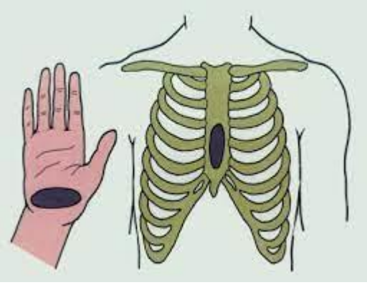
Руки у ліктьових суглобах не згинати та налягаючи всім тілом, своєю вагою, натискати точно вниз на грудину. Компресії робити з частотою 10-120 разів на хвилину та глибиною – 5-6 см (табл.).
Таблиця
Кількість натискань | Частота натискань | Глибина натискань
30 | 100-120 р/хв | 5-6 см
Штучне дихання методом «рот в рот» виконується шляхом видихання повітря з рота рятівника в рот постраждалого, ніс постраждалого при цьому закривають.
Алгоритм дій має бути таким:
- відкрити дихальні шляхи постраждалого, використовуючи прийом Сафара;
- у відкритий рот постраждалого ввести маску-клапан;
- затиснути пальцями ніс постраждалого, зробити спокійний вдих, щільно притиснути свої губи до клапана для створення герметичності та вдихнути повітря йому в рот (грудна клітка постраждалого має підніматися);
- відкрити ніс і тримати дихальні шляхи постраждалого відкритими;
- зробити другий вдих;
За відсутності засобів індивідуального захисту можна не виконувати штучне дихання, а проводити лише безперервне натискання на грудну клітку.
Співвідношення непрямого масажу серця і вдихів для дорослої людини має становити 30:2.
Коли допомогу надає одна людина співвідношення масаж дихання 15:2, коли дві 30:4.

Якщо реанімаційні заходи здійснюють два рятівники, то етапи СЛР можна розділити - один із них проводить штучну вентиляцію легень, а інший – натискання на грудну клітку (останній після закінчення свого циклу натискань починає рахувати їх уголос для того, щоб його колега приготувався робити штучну вентиляцію).

Реанімаційні заходи (штучне дихання та непрямий масаж серця) проводиться до відновлення ознак життя (дихання та рухової активності), виникнення реальної смертельної небезпеки для життя рятівника; прибуття фахівців або появи ознак біологічної смерті (трупні плями).

У наведеній таблиці (табл.) зображено особливості реанімації у дітей та деяких травмах.
Таблиця
Вікова група та види травм | Вдих рятувальний | Натискання/ вдих | Глибина | Частота
Дорослі | - | 30/2 | 5-6 см | 100- 120/хв
0-1 рік (немовлята) | 5 вдихів | 30/2 | 1/3 грудної клітки | 100- 120/хв
1-8 років | 5 вдихів | 30/2 | 1/3 грудної клітки | 100- 120/хв
Електротравма | 5 вдихів | 30/2 | 5-6 см | 100- 120/хв
Утоплення | 5 вдихів | 30/2 | 5-6 см | 100- 120/хв

Техніка проведення компресій дітям залежить від віку дитини: маленьким дітям натискання проводять однією рукою, дуже маленьким – двома пальцями;

Деякі особливості СЛР у дитини
Немовлята
1. Перевіряємо свідомість за допомогою перевірки рефлексів.
2. При перевірці дихання нижню щелепу піднімаємо легенько. Спочатку робимо 5 рятувальних пихів (повітря, яке є в щоках), обхвачуючи ніс та рот дитини своїм ротом;
3. Кладемо 2 пальця на міжсоскову лінію, робимо 30 компресій.
4. Швидку допомогу викликаємо, коли виконали дитині 5 рятувальних вдихів (пихів) і цикл 30:2, 30:2.
Діти від 1 до 8 років
1. Спочатку робимо 5 рятувальних вдихів.
2. Компресії виконуємо однією рукою.
У разі вдало проведеної СЛР, необхідно перевести постраждалого у стабільне положення.
Не можна залишати постраждалого без нагляду до прибуття бригади ЕМД.

Серцево-легенева реанімація з використанням автоматичного зовнішнього дефібрилятора
АЗД – виріб медичного призначення, який призначений для ліквідації порушення серцевої діяльності шляхом впливу на серце електричного імпульсу.
Найчастіше раптова зупинка серця розвивається внслідок фібриляції шлуночків (тріпотіння).
АЗД свої електричним розрядом зупиняє фібриляції і відновлює ритм серця.
До складу автоматичного зовнішнього дефібрилятора входять самоклеючі електроди й блок управління. Клеми самоклеючих електродів потрібно ввімкнути у гніздо на блоці управління. Особливістю цього пристрою є голосові повідомлення, які підкажуть, що робити далі. Потім необхідно розташувати електроди на грудній клітці постраждалого (рис.), зачекати доки апарат не здійснить аналіз ритму та натиснути кнопку розряду для проведення дефібриляції за умови, що до постраждалого ніхто не торкається.

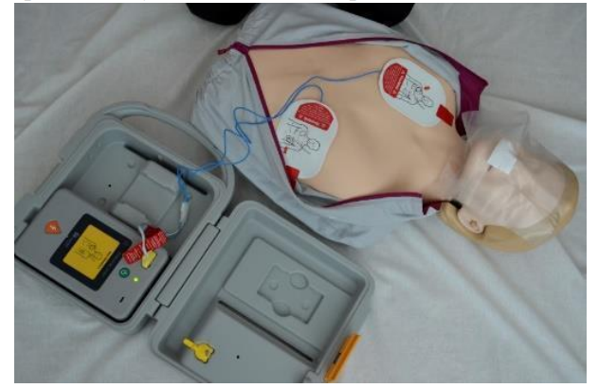
Розташування електродів АЗД

Продовжувати СЛР під команди дефібрилятора.
При використанні АЗД слід звернути увагу на такі аспекти:
- електроди наносити тільки на суху шкіру;
- у людей з надмірною волосатістю необхідно зрізати волосяний покрив для кращого контакту електродів;
- якщо імплантовані кардіостимулятори під ключицею, то електрод розмістити нижче або поряд з ним;
- якщо на грудній клітці постраждалого є прикраси (пірсинг), то електрод розмістити в іншому місці.
Ситуаційні задачі:
- Постраждалий лежить не рухаючись. Він не реагує на команди та не відповідає на жодне ваше запитання. Але він стогне, коли ви стискаєте його трапецієподібний м’яз в області надпліччя. Як ви класифікуєте постраждалого за шкалою AVPU?
- Постраждалий дещо загальмований, на питання «Що сталося?» відповідає, що в нього дуже болить голова. Як ви класифікуєте постраждалого за шкалою AVPU?
- Ви надаєте допомогу у зоні дії непрямої загрози. Постраждалий непритомний, лежить на спині, дихає самостійно, інших пошкоджень не виявлено. Що вам слід зробити?
- На території парку відпочинку наряд поліції виявив людину, яка лежить на траві біля лавки без ознак свідомості. Завдання: Якими повинні бути дії співробітників поліції?
- Під час патрулювання стали свідками, як жінка похилого віку, яка стояла на зупинці, раптово впала. Завдання: Якими повинні бути дії співробітників поліції?
- Бригада ЕМД прибула на місце події. Пацієнт, 72 роки, знаходиться у непритомному стані, зіниці розширені, дихання не вислуховується, пульсація на магістральних судинах не визначається. Який патологічний стан виник у потерпілого? Які першочергові дії слід виконати?
- Прибувши на місце події, бригадою ШМД виявлено 78 річну жінку, що лежить непритомно у громадському місці. Перша допомога свідками події не надавалася. Обʼєктивно: свідомість відсутня, пульсація на магістральних судинах відсутня, дихання відсутнє, при огляді зіниць виявлено симптом «котячого ока». Який патологічний стан виник у потерпілої? Які першочергові дії слід виконати?

Завдання:
- Перегляньте відео.
https://www.youtube.com/watch?v=E1N9YYH5JbU
https://www.youtube.com/watch?v=iQrVZBuqfdk
https://www.youtube.com/watch?v=nkREtqjuo-Q
https://www.youtube.com/watch?v=mzPNYL_2l3c
https://www.youtube.com/watch?v=rkSB3845PAw

- Складіть схему огляду постраждалого (виявлення ознак життя) та проведення СЛР.
- Визначте особливості СЛР у дітей (див. Гищак Т.В., Долинна О.В. Основи медичних знань і тактичної медицини: навчальний посібник. Київ: Вид-во “Каравела”, 2022. 284 с.)
- Виконайте ситуаційні задачі.
- Зробіть висновки.

